Totální stanice, psion a export dat do GeoMedia

Polygonový pořad

Principem je přenesení existujícího bodu na místo, které z místa známého bodu není vidět. Bod by se měl přenášet s maximální přesností vzhledem k pozdějšímu využití bodu jako bodu orientace totální stanice. Pozice nově vyměřeného bodu by měla být pokud možno co nejvíce ve směru, kudy chceme polygonový pořad vést.

1)Postavení totální stanice na známý bod
Stativ se postaví při vizuální kontrole z vrchu co nejvíce středem stativu nad bod, který bude číslem stanoviště. Nohy stativu se poté zajistí, ale je lépe je nezašlapávat do země. Totální stanici postavíme na stativ a zajistíme šroubem. Ten se ale nemusí zcela zatahovat kvůli pozdějsí horizontální manipulaci se stanicí. Aretační šrouby stanice sešroubujeme tak, aby věšechny tři byly zhruba na stejné úrovni a stanice tak byla v relativně přesné horizontální nivelaci. Vložíme baterii a stanici zapneme. Ve chvíli, kdy je na displey menu s dvěma libelami, je aktivní i kolmý laser stanice. Jazýček šroubu, kterým je stanice zajištěna ke stativu, přitáhneme na stranu, aby laser dopadal na zem pod totální stanici. Pomocí zvednutí vždy dvou noh(třetí stále zůstává na svém místě :) dostaneme laser co nejvíce k požadovanému bodu. Tento postup je možno provádět několikrát, ale je nutno vždy kontrolovat stav libely na totlální stanici, neboť pozdější dodatečnou aretací by se laser stanice mohl opět značně vychýlit od místa bodu. Pokud je již laser blízko bodu a totální stanice znivelována, je možno lehce stanici posunout (šroub stativu nesmí být zcela utažen)a potažmo i laser tak, aby přesně dopadal na požadovaný bod. Postup je v podstatě u konce, ale je třeba brát zřetel na poměrnou nestabilitu takto ustavené totální stanice (nezašlápnuté nohy) a je třeba k tomuto přihlížet při dalším měření a manipulovat se stanicí s největší opatrností, aby se poloha stanice nebo její nivelace během měření nenarušily a nedošlo tak k nepřesnostem v měření. Vše se ukončí stiskem klávesy ENT (enter) na totální stanici). Pro opětovnou kontrolu nivelace či polohy stanice nad bodem určeným laserem je možno stisknout zelenou klávesnici LASER na totální stanici.

2)Orientace na známý bod
Postup orientace totální stanice na známý bod(y) probíhá prakticky stejně jak při metodě tzv. volného stanoviště nebo při metodě stavění totální stanice na bod jejího následovného orientování na další známé body. Stanice je již ustavena a můžeme začít s měřením. Popřipojejí PSIONu a vybrání požadovaného souboru v aplikaci GEUS zadáme: Vyp(výpočet)=>Podrobné body=>Polárně. Objeví se tabulka číslem náčrtu (nacrt) a číslem stanoviště (c.st.). Stanovištěm se míní známý bod, na kterém se totální stanice nachází. Zadáme čísle stanoviště (toto číslo se musí nacházet v náčrtu, který je zobrazen nad číslem stanoviště). Po zadání stanoviště je nutno uvést číslo orientace(na známý bod). Ten se může a nemusí nácházet ve stejném náčrtu jako číslo stanoviště. Je proto nutno přepsat šestimístné číslo náčrtu a tak ho změnit. Body pro polygonový pořad je však lépe mít v jednom náčrtu. Po zadání čísla orientace se PSION dotáže na výšku stroje. Tu je třeba změřit (vzdálenost od bodu na zemi a křížkem nad baterií na totální stanici). Po odentrování zbývá doplnit výšku čtení z hranolu. Po změření a následném načtení údajů je možno při dalším čísle orientace napsat 0 a orientování totlální stanice tak ukončit. PSION zobrazí naměřené odchylky na bodu orientace. Po potvrzení tabulek se objeví obrazovaka s číslem náčrtu (nacrt) a číslem bodu (c.b.). Zde už se jedná o zaměřování nových podrobných bodů. Lze tedy nyní vytyčit nový bod ve směru polygonového pořadu.
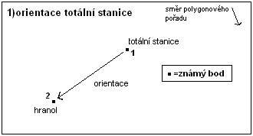

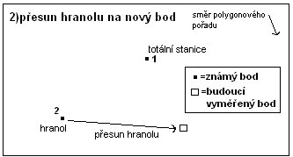

3)Vyměření nového bodu
Po zapsání čísla bodu (c.b.) v příslušném náčrtu (nacrt) zbývá jen doplnit výšku čtení a případný popis a nový bod může být vyměřen. Když jsou údaje nového bodu načteny je v podstatě ukončen první krok z cyklického opakování výše zmíněných postupů.

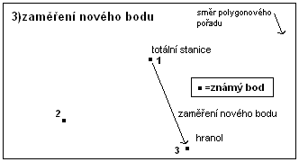

4)Posun stanice a hranolu
Nově vyměřený bod je přechodně stabilizován (kolík, značka na kamenu apod.). Nyní se lze přesunout s totální stanicí na zmíněný nově vyměřený bod. Zde se stanice ustaví jak již bylo popsáno, hranol se přesune na minulu pozici totální stanice a může opět začít orientace stanice z jednoho známěho bodu (nově vyměřený) na druhý známý bod (původní poloha totální stanice a nynější poloha hranolu).

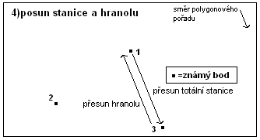

5)Nová orientace na vyměřený bod
Situace je prakticky identická jako při první orientaci.

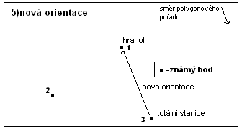

Export dat z PSIONu do počítače

1)Export z PSIONu
. K propojení PSIONu s počítačem je potřebná redukce (koncovka od totální stanice – COM-“samec”). V případě absence COM portu v novějších modelech notebooků je třeba mít redukci uvedeného kabelu do USB portu.Program Slink musí být nainstalován a zapnut (vypíná se klávesou Q). PSION se k počítači připojí k pomocí portu COM. V předposlední nabídce EXP zvolte EXPORT. Data se přenesou do počítqče v podobě souboru TXT. Tento soubor bude uložen v adresáři, kde byl program Slink nainstalován.

2)Převedení TXT souboru do Excel
Otevřeme program Microsoft Excel a v první záložce (Soubor/File) v panelu nástrojů zvolíme Otevřít/Open. V kolonce pod Názvem souboru vyberte Všechny soubory nebo Textové soubory. Otevřete příslušný TXT soubor, potvrďte OK a objeví se tabulka, stiskněte Další/Next a ve druhé tabulce odrážkami oddělte všchny hodnoty z textového souboru. Jak je zobrazeno v tabulce pod textem.

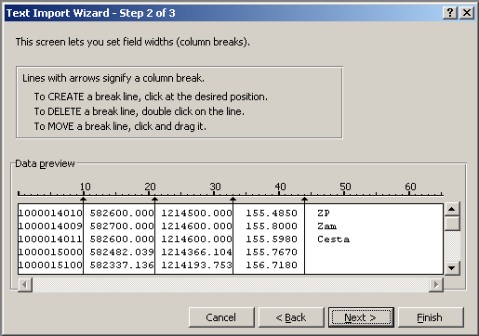

Po této úpravě ztiskněte Dokončit/Finish a provede se převod TXT souboru do Excelové databáze. Musí se však ještě provést převedení hodnot souřadnic X a Y do záporných. Vložíte dva nové sloupce (2x Vložit/Insert=>Sloupce/Columns) a jeden řádek (1x Vložit/Insert=>Řádky/Rows). Bude to vypadat zhruba takto:
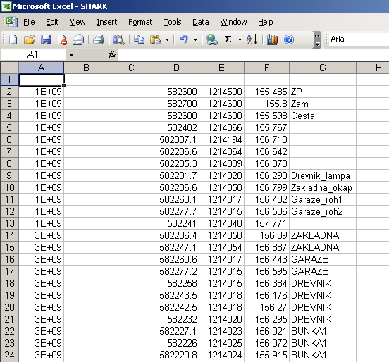

Do nově vzniklého prvního prázdného řádku doplníme hodnoty: A=ID, B=JTSK_Y, C=JTSK_X, D=Y, E=X, F=Z, G=Popis. Poté doplníme do horního dlouhého řádku určeného na vzorečky vzorec: =(D2)*(-1). Vzorec bude aplikován v buňce B1 (černý rámeček musí být umístěn v této buňce). Po zadání vzorce se objeví výsledek: záporná hodnota buňky D1. Na zbytek buněk tento vzorec aplikujeme najetím do pravého dolního rohu obdélníčku (zobrazí se zde černý křížek), který rámuje nový záporný výsledek, klikneme a táhneme směrem dolů. Na ploše, kde bylo pole vzorce roztaženo bude vzorec aplikován. Výsledek by měl vypadat takto:
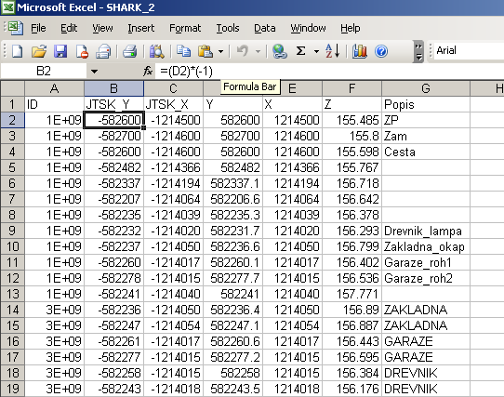

Teď již zbává takto zeditovaný soubor Uložit jako nový, aby nepřepsal TXT soubor.

3)Převedení Excel souboru do Accessu
Nyní si otevřete aplikaci Microsoft Access. Zde si nejprve vytvořte novou databázi (do ní se budou nové Excelové soubory importovat, podruhé tedy novou databázi nezakládejte a pro importování Excel souborů využijte vaši existující Access databazi). Importování se provádí přes hlavní panel nástrojů. Klikněte na Soubor/File=>Externí data/Get External Data=>Importovat/Import. Vyhledejte požadovaný Excel soubor a klikněte OK. V tabulce, která je velice podobná té z importování TXT souboru do Excelu, klikněte na Dokončit/Finish. Data z Excelového souboru se převedou do Accessové databáze, kterou je již možno využít v programu Geomedia.

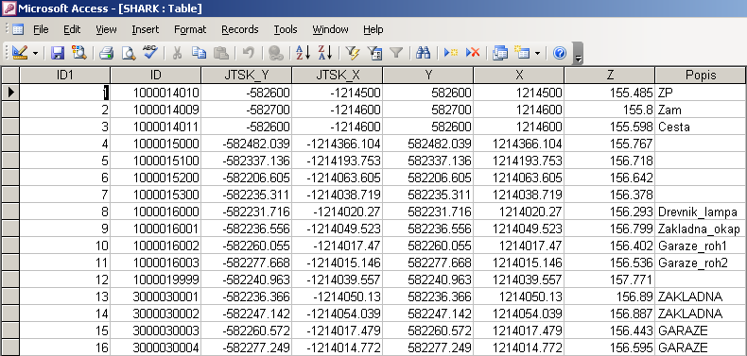

4)Využití Access databáze v Geomediích
Spusťte program Geomedia. Založte nový Geoworkspace. Aby se s databází a jejímy daty mohlo pracovat, je nutné dadabázi k Geomédiím připojit. Lze tak učinit prostřednictvím záložky Warehouse z hlavního panelu nabídky Zde zadejte New Connection, dále vyberte druh databáze pro připojení (v našem případě Access) a klepněte Další.

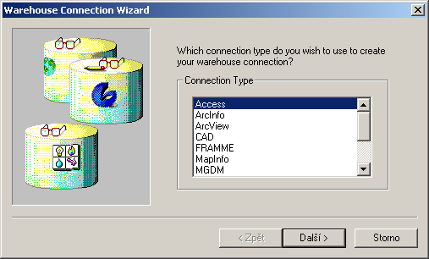

V dalším okně zadejte do prvního řádku název připojení, do druhého jeho popis a u třetího řádku klikněte na položku Browse. Tam vyhledejte databázi, kterou jste si v Accessu vytvořili.

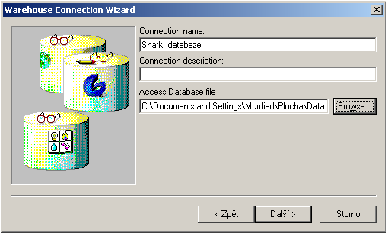

Poté klikněte Další a Dokončit. Databáze je již připojena a lze s ní pomocí dotazů pracovat. Je však ještě nezbytné definovat v nabídce View=>GeoWorkspace Coordinate System...

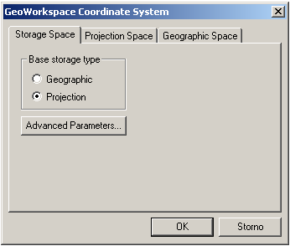

Zde je nutné nastavit Projection. Body jsou promítány na plochu bez zkreslení. Dále se nastavuje Projection Space:

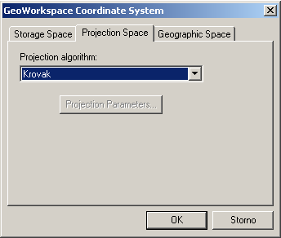

Zde by se mělo nastavit pro Českou republiku a Slovensko systém Křovák.

5)Zobrazení bodů z Accessové databáze
V hlavní nabídce je položka Analysis, v jehož rolovátku naleznete Geocode Coordinates... Zde nastavte podle níže vyobrazené tabulky zvolte: 1)Z jaké databáze chcete zobrazit body, 2)Browse – načíst atributy systému (Křovák, S-JTSK atd.), 3)Nastavit podle jakých os se budou body zobrazovat (JTSK_Y, JTSK_X, Z), 4)Zaškrtnout zda body zobrazit v Map Window nebo v Data Window. Po zadání údajů stiskněte OK a body, pokud bylo vše dobře nastaveno, by se měly zobrazit na ploše či v datovém okně.

